Вместе мы сила
Психологическая гостиная

Собраться вместе есть начало.
Держаться вместе есть прогресс.
Работать вместе есть успех.
Генри Форд

Ничто не помогает сблизится коллективу, установить позитивные отношения, взаимопонимания между педагогами и сотрудниками чем совместные мероприятия. Именно на это была направлена психологическая гостиная «Вместе мы сила!», проводенная на прошедшей неделе. Она помогла отвлечься от повседневных забот, пообщаться с коллегами, раскрыться, поделится своими чувствами, планами и просто отдохнуть.
Проведенные игры и упражнения такие как: «Хип-хоп», «Я такой же как ты», «Встаньте», «Поиск по руке» способствовали повышению групповой сплоченности, создали условия для снятия мышечного и эмоционального напряжения.
Работа с песком дала возможность педагогам избавиться от накопившихся проблем, почувствовать уверенность в своих силах, а также способствовала снятию психоэмоционального напряжения.
Наиболее ярким и увлекательным этапом встречи было рисование на листе бумаги, карандашами или красками под музыку Шопена «Вальс» ассоциаций, которые возникли в процессе прослушивания. Это позволило педагогам проявить свои эмоции и чувства, получить реальную возможность «увидеть» на рисунке свой внутренний мир, сформировать навыки саморегуляции, стабилизировать и структурировать свои внутренние процессы, существенно обогатить эмоциональную сферу, сублимировать негативные эмоции и отреагировать на них адекватным путем.
Хотя для всех звучала одна музыка, рисунки получились совершенно разные. У кого-то теплый звездный вечер, у кого-то летняя полянка, порхание бабочек, танец принцессы, цветной орнамент, а у кого-то морозный зимний узор. Это говорит о том, что все мы разные, по-разному слышим музыку и по-разному передаем через использование арт-терапевтических приемов свои желания и эмоции, тем самым развиваем навыки адекватной вербальной и невербальной передачи собственного эмоционального состояния.
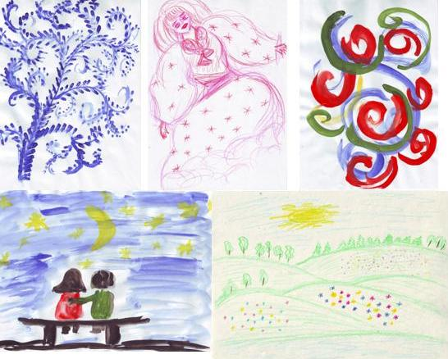
Самое главное, после проведенного мероприятия, у педагогов улучшилась способность слышать свой внутренний ритм и ритм других людей, что стимулирует построение позитивных взаимоотношений с окружающими людьми.

Материал подготовила:
Т.М. Плотникова, педагог-психолог

